ԱԼԱՎԵՐԴԻ ՀԱՄԱՅՆՔԻ ԿԱԴԱՍՏՐԱՅԻՆ ՔԱՐՏԵԶԻՑ ՀԱՏՎԱԾ
Մ 1:1000

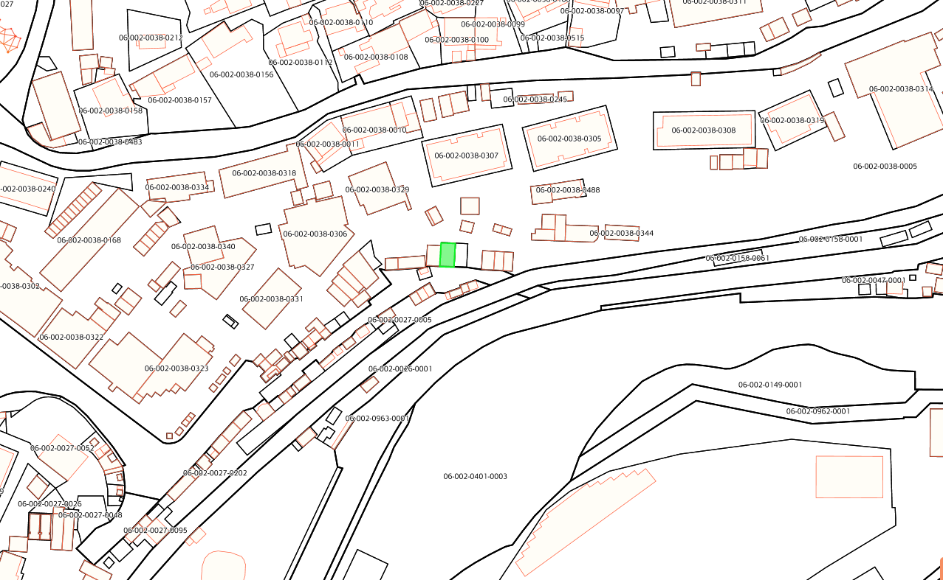
- Անահիտ Հրաչիկի Ջաղինյանին պատկանող՝ Ալավերդի քաղաքի Էվոյան փողոցի 26 հասցեում գտնվող, ավտոտնակի զբաղեցրած՝ 0.0049 հա մակերեսով հողամասի տեղադիրքը /կադաստրային քարտեզի 06-002-0038-0180 ծածկագիր/

